COMUNICADO DE PRENSA
LANZAMIENTO DE COLECCION / AUTOGESTION
PRCTO. ELECTRO. "REFLEJO"
(Ambient / IDM / Electrónica)
+ CLAUDIO PEREZ / UD. NO
&
FASHION DEMENTIAL
(d e s f i l e_ y_ s t a n d)
------------------------
EN EL "BAR CLANDESTINO"
VIERNES 17 de Agosto / 23:00 HRS.
BOMBERO NUÑEZ 363 / BELLA VISTA
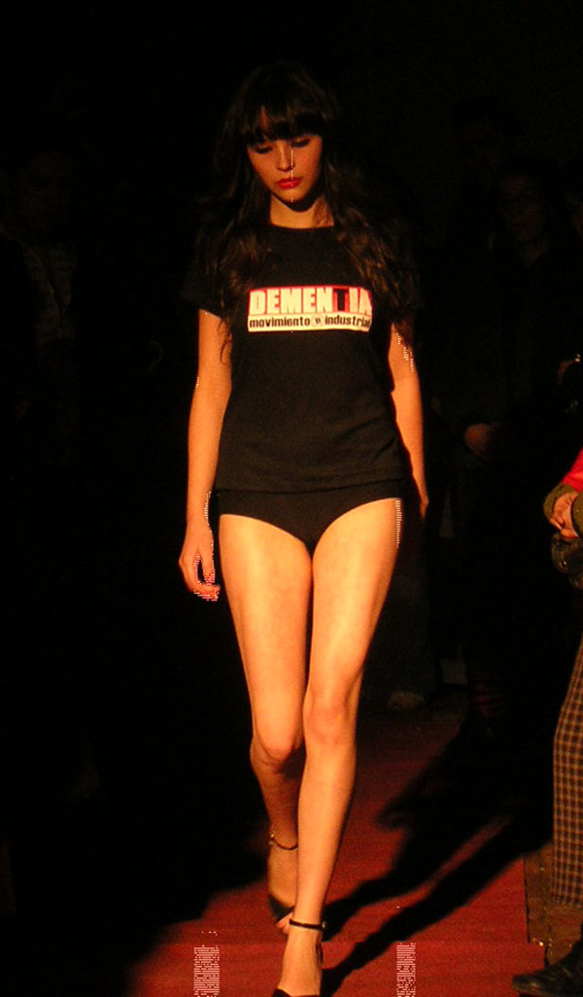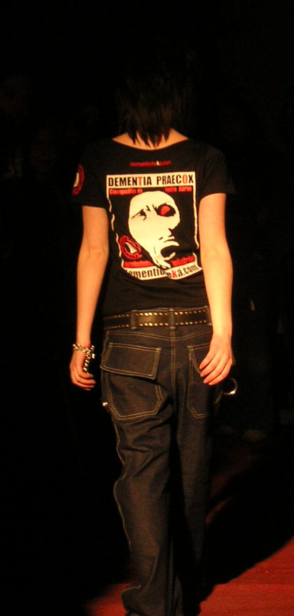
FASHION DEMENTIAL / AUTOGESTION
El grupo creativo de DEMENTIA (1997 – 2007) invita a todos los creativos a asistir a este lanzamiento del nuevo disco del Proyecto Electrónico "REFLEJO" y del desfile de diseño independiente FASHION DEMENTIAL donde mostraremos los nuevos diseños... Además de la participación de la diseñadora DOLORES DE AMORES ,de los accesorios MONONA, y las intervencion visuales de OKTUPUS La venta de esta colección busca autofinanciar la pre-producción de nuestro nuevo espectáculo de teatro aéreo 2007 – 2008 y la posterior gira Argentina, Uruguay, Brasil.
(PUNTO DE VENTA: CALDO BAZAR calle: LASTARRIA 307 / LOCAL 1 / Plaza Mulato Gil / SEGUNDO PISO / SANTIAGO CENTRO)
¡Colabora con la gestión cultural independiente! ¡Estamos generando recursos para crear!
REGALOS & DESCUENTOS
::: Regalamos 6 entradas simples, solo tienes que escribir al correo fashion@dementioteka.com
( el jueves 16 enviaremos los resultados a los correos de los ganadores)
::: 50 % de descuento en la entrada ($ 2000 entrada gral.) a los 10 primeros que lleguen con una prenda original de DEMENTIA (poleras, polerones, pantalones)
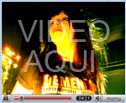
NOTA: STAND FASHION DEMENTIAL / ROPA INDUSTRIAL VAMOS A TENER A LA VENTA TODAS LAS PRENDAS DE NUESTRA COLECCION FASHION INDUSTRIAL A UN 10 % DE DESCUENTO. SOLO DIA DEL EVENTO.
CRONOGRAMA / DESDE LAS 23 HRS.
- LOUNCH & LIVE ACT
- DISEÑADORA INVITADA “DOLORES DE AMORES”
- FASHION DEMENTIAL / DESFILE DE MODA INDEPENDIENTE
- VIDEO DOCUMENTAL PANTALLA GIGANTE "AFASIA" PARAGUAY
- LANZAMIENTO NUEVO DISCO PROYECTO ELECTRONICO “REFLEJO”
- TOCATA DE SET
- STAND FASHION DEMENTIAL / ROPA INDUSTRIAL
- FIESTA
VAMOS A TENER A LA VENTA TODAS LAS PRENDAS DE NUESTRA COLECCION FASHION DEMENTIAL 2007 A UN 10 % DE DESCUENTO / VALIDO SOLO POR ESTE DIA
Diseños, corte y confección originales de DEMENTIA
¡¡¡ AYUDANOS A LEVANTAR NUESTRO PROXIMO ESPECTACULO DE TEATRO AEREO !!!
AGUANTANDO EN LA AUTOGESTION / 10° ANIVERSARIO / RECURSOS PARA CREAR
¡Ayudanos a seguir en la gestión cultural independiente!
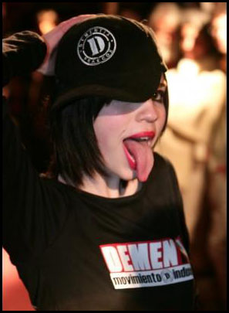
+ INFO www.dementioteka.com
fashion@dementioteka.com
08 – 4927051 / 08 – 4926625

DEMENTIA PRAECOX
teatro aéreo / creative group
movimiento industrial
1997 – 2007

